Nome do aluno: CARLOS EDUARDO FERREIRA

Matrícula: 2022101225

Organização e arquitetura de computadores.

1. Conversão de Hexadecimal para binário utilize a tabela demonstrada em sala de aula

4CC = 10011001100

3C1 = 1111000001

4EE = 10011101110

1. Explique o conceito da máquina de VON Neuman.

Uma máquina digital onde é possível armazenar informações no mesmo espaço de memória, sendo possível manipular tais informações.

1. Explique o ciclo de execução.

Buscar os dados, traduz a informação e executa.

1. Explique o Gargalo ocasionado na máquina de Von Neuman.

Ao receber várias instruções, chega uma hora em que a memória fica totalmente ocupada, fazendo com que o processador fique aguardando liberação de memória para executar uma próxima instrução.

1. Em quais dispositivos podemos encontrar os conceitos utilizados por Von Neuman.

Processador, memória ram, armazenamento permanente e placa mãe

1. Com base no quadro comparativo abaixo, explique a evolução dos processadores:

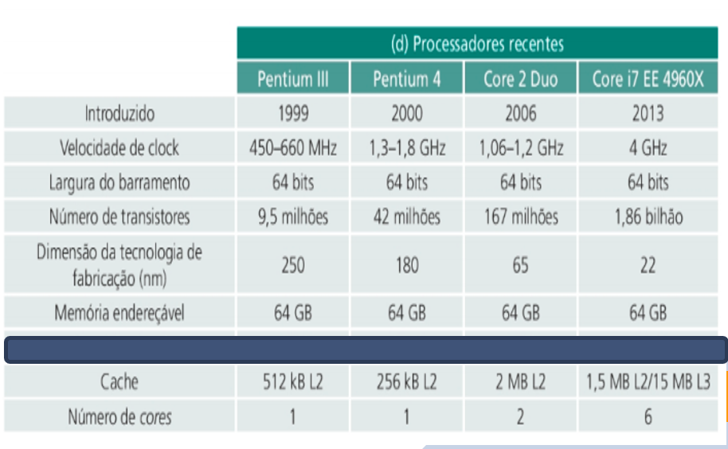

Antigamente os processadores possuíam um clock base baixo, com poucos cores, foram evoluindo o aumento do clock até certo ponto, onde foi identificado que aumentar de mais o clock gasta mais energia e gera mais calor, então a evolução foi criar novos “caminhos” que são os threads onde possibilitam multiplicar a quantidade de instruções. Os números de transistores também aumentaram para que o tráfego de informações se tornasse mais rápido e os nm foram reduzidos drasticamente para economia de energia.

1. Quais componentes compõem a CPU, detalhe o funcionamento de cada um.

Registradores – Onde as informações que foram buscadas na memória ficam armazenadas

ALU – Responsável por efetuar as operações lógica aritméticas

UC – Responsável por controlar todas as ações a serem realizadas comandando todos os componentes da arquitetura.

BARRAMENTO – Caminho comum pelo qual os dados trafegam

1. Comente sobre a evolução dos processadores e a estrutura Multi-Core.

Com o tempo, foi visto que não era possível avançar tanto no aumento do clock, surgiu a necessidade de aumentar o número de cores, onde em vez de todas instruções serem executadas por um único core, as tarefas passaram a ser otimizadas através da divisão em vários cores.